МИНИСТЕРСТВО ОБРАЗОВАНИЯ РК
ГБОУ СПО РК «Петрозаводский лесотехнический техникум»

Методические рекомендации
«Абитуриент, студент, выпускник …»
социологический опрос - из опыта работы

Авторы:
Калякина А.В., преподаватель,
Егорова Г.М., старший воспитатель

Петрозаводск, 2015
Содержание

- Введение.
- Проведение исследования: цели, методика.
- Внутренняя и внешняя мотивация студентов к обучению в техникуме.
- Моделирование и построение воспитательной системы.
- Жизнедеятельность участников учебно-воспитательного процесса в техникуме
- Ценностные ориентиры современного подростка.
- Практическая часть. Из опыта работы.
- Методический материал. Бланки анкет (приложение 1)
- Источники (приложение 2)

Воспитание и образование – единственное средство, ведущее к идеалу человека разумного и добродетельного.
Сократ, V в. до н.э.
(Платон. «Диалоги»)
- Введение.
Анкетирование, как и наблюдение - один из наиболее распространенных исследовательских методов в психологии. По форме проведения анкетирование может быть индивидуальным или групповым, когда за относительно короткое время можно опросить значительное число людей. Анкетирование бывает очным и заочным - в виде почтового опроса; опроса через газету, журнал, компьютерную сеть. Анкета - основной инструмент опроса и представляет собой социологический документ, содержащий структурно-организованный набор вопросов, каждый из которых связан с задачами проводимого исследования.
Существуют три основных типа анкет, применяемых в психологии:
анкеты, составленные из прямых вопросов и направленные на выявление осознаваемых качеств испытуемых. Например, в анкете, направленной на выявление эмоционального отношения школьников к своему возрасту, использован такой вопрос: "Предпочитаете стать взрослым теперь же, сразу, или хотите остаться ребенком и почему?";
анкеты селективного типа, где испытуемым на каждый вопрос анкеты предлагается несколько готовых ответов; задачей испытуемых является выбор наиболее подходящего ответа. Например, для определения отношения учащегося к различным учебным предметам можно использовать такой вопрос: "Какой из учебных предметов - самый интересный?". А в качестве возможных ответов можно предложить перечень учебных предметов: "алгебра", "химия", "география", "физика" и т.д.;
анкеты шкалы; при ответе на вопросы анкет-шкал испытуемый должен не просто выбрать наиболее правильный из готовых ответов, а проанализировать (оценить в баллах) правильность из предложенных ответов. Так, например, вместо ответов "да" или "нет" испытуемым можно предложить пятибалльную шкалу ответов:
5 - уверено да;
4 - больше да, чем нет;
3 - не уверен, не знаю;
2 - больше нет, чем да;
1 - уверенно нет.
Между этими тремя типами анкет не существует принципиальных различий, все они являются лишь различными модификациями метода анкетирования. Однако если использование анкет, содержащих прямые (а тем более косвенные) вопросы, требует предварительного качественного анализа ответов, что значительно затрудняет использование количественных способов отработки и анализа получаемых данных, то анкеты-шкалы являются наиболее формализованным типом анкет, так как они позволяют проводить более точный количественный анализ данных анкетирования.
В данном пособии представлены анкеты трех типов с возможностью очного и, используя возможности современных Интернет-ресурсов, заочного опроса.

Бесспорным достоинством метода анкетирования является быстрое получение массового материала, что позволяет проследить ряд общих изменений в зависимости от характера учебно-воспитательного процесса и т.п. Недостатком метода анкетирования является то, что он позволяет вскрывать, как правило, только самый верхний слой факторов: материалы, при помощи анкет и вопросников (составленных из прямых вопросов к испытуемым), не могут дать исследователю представления о многих закономерностях и причинных зависимостях, относящихся к психологии. Анкетирование - это средство первой ориентировки, средство предварительной разведки. Чтобы компенсировать отмеченные недостатки анкетирования, применение этого метода следует сочетать с использованием более содержательных исследовательских методов, а также проводить повторные анкетирования, маскировать от испытуемых подлинные цели опросов и т.д.
Анкета имеет определенную структуру, где важными элементами являются: вводная часть, «паспортичка», основная часть.
Вводная часть. Оформление анкеты следует начать с титульного листа, где обязательно указывают название анкеты, отражающее тему или проблему опроса, место и год выпуска анкеты, а также название организации, проводящей опрос. Во вводной части обычно кратко поясняют цели и задачи опроса, его значение и перспективы использования результатов. Здесь же разъясняются правила заполнения анкеты, обязательно указывается, что опрос анонимен.
Некоторые правила заполнения и регистрации ответов могут размещаться отдельно, в самом тексте, состоящем из отдельных вопросов основной части анкеты. Например, это может быть указание на то, сколько вариантов ответа можно выбрать в конкретном вопросе («Пожалуйста, выберите один вариант ответа» или «Отметьте все подходящие варианты»).
«Паспортичка» состоит из вопросов, касающихся социально-демографических и других характеристик самого респондента. Как правило, она помещается либо в начале анкеты, либо в ее конце и в последнем случае заканчивается выражением благодарности респонденту за участие в опросе. Некоторые исследователи считают, что «паспортичка» в самом начале анкеты может вызвать недоверие к социологу и сомнение в действительной анонимности опроса и соответственно повлиять на искренность ответов. В то же время расположение «паспортички» в начале анкеты оправдано психологически, поскольку позволяет постепенно повышать сложность вопросов.
Основная часть анкеты состоит из вопросов, связанных с целями и задачами исследования, а также самой процедурой заполнения анкеты. Большое значение имеют очередность вопросов, их формулировка, графическое оформление. Вопросы и варианты ответов, как правило, предлагается выделять шрифтом, номером, рамками. Текст анкеты обычно адаптируется с учетом уровня культуры и образования респондентов. Возможно использование схем, графиков, которые могут активизировать внимание участников опроса.
Как правило, текст любой анкеты завершается выражением благодарности респонденту за участие в анкетировании.

- Проведение исследования: цели, методика.

- Внутренняя и внешняя мотивация студентов к обучению в техникуме.
Цель: определение внутренней и внешней мотивации к обучению в учебном заведении.
Тестирование может проводиться с помощью одного из проектов НИИ мониторинга качества образования. Научно-исследовательский институт мониторинга качества образования (www.i-exam.ru) основан в 2002 году и в настоящее время насчитывает уже более 150 сотрудников. В процессе своей деятельности НИИ мониторинга качества образования сотрудничает с образовательными учреждениями Российской Федерации, а также стран ближнего и дальнего зарубежья. С октября 2010 года НИИ мониторинга качества образования является полноправным членом Международной ассоциации по оцениванию образования (International Association for Educational Assessment).
Основные направления деятельности НИИ мониторинга качества образования:
- «Диагностическое Интернет-тестирование студентов первого курса»,
- «Интернет-тренажеры в сфере образования»,
- тестирование в рамках проектов «Федеральный Интернет-экзамен в сфере профессионального образования (ФЭПО): компетентностный (ФГОС) и традиционный (ГОС-II) подходы»,
- «Интернет-экзамен для выпускников бакалавриата/специалитета»,
- организационно-технологическое и методическое сопровождение Открытых международных студенческих Интернет-олимпиад и т.д.
- подготовка информационно-аналитических и мониторинговых отчетов на основе результатов Интернет-тестирования студентов

Тестирование проводится на сайте НИИ мониторинга качества образования по готовым тестам. Для проведения тестирования необходимо зарегистрировать студентов, получить логины и пароли на каждого. Система автоматически обобщит результаты и сохранит их на сайте в личном кабинете. Диаграммы, отражающие результаты диагностики мотивации, показывают процент студентов выбранной группы, имеющих различный уровень развития мотивов, составляющих внутреннюю и внешнюю мотивацию к обучению в техникуме.

Характеристика внутренней мотивации учения,
связанной с учебной деятельностью и ее содержанием

Внутреннюю мотивацию составляют:
- доминирующие мотивы поступления: интерес к профессии; желание получить высшее образование; стремление заниматься выбранным для будущей профессии делом; желание стать высококвалифицированным специалистом;

- реально действующие мотивы учения (широкие учебно-познавательные мотивы и мотивы самообразования): стремление использовать приобретенные знания в своей жизни, успешно продолжить обучение на последующих курсах, успешно учиться; желание приобрести глубокие и прочные знания, получить интеллектуальное удовлетворение, участвовать в конкурсах и олимпиадах по изучаемым предметам;

- релевантные профессиональные мотивы: стремление достичь социального признания, уважения; стремление к самореализации, желание продолжить обучение; самосовершенствование; стремление добиться успеха в профессиональной деятельности, построить успешную профессиональную карьеру.

Характеристика внешней мотивации учения, не связанной с учебной деятельностью и ее содержанием, но обусловленной внешними факторами и обстоятельствами

Внешнюю мотивацию составляют:
- доминирующие мотивы поступления: бесплатное поступление, низкая оплата за обучение; семейные традиции, желание родителей; совет друзей, знакомых; престиж, авторитет учебного заведения и отделения; стремление прожить беззаботный период жизни; случайность; нежелание идти в армию; желание выйти замуж; стремление получить диплом;

- реально действующие мотивы учения (узкие учебно-познавательные мотивы): стремление не отставать от сокурсников, выполнять требования обучения, достичь уважения преподавателей, быть примером для сокурсников, избежать осуждения и наказания за плохую учебу; стремление получать стипендию; желание быть постоянно готовым к очередным занятиям, не запускать изучение учебных предметов;

- иррелевантные профессиональные мотивы: желание добиться одобрения окружающих, иметь гарантию стабильности; стремление получить высокооплачиваемую работу, работать в государственных структурах или в частных организациях; получить руководящую должность.

Выделены следующие уровни развития мотивов:
―очень высокий (очень высокая мотивация);
―высокий (высокая мотивация);
―средний (умеренно выраженная мотивация);
―низкий (слабая мотивация).

- Моделирование и построение воспитательной системы.

- Жизнедеятельность участников учебно-воспитательного процесса в учебном заведении.
Цель: определение уровня удовлетворенности участников учебно-воспитательного процесса их жизнедеятельностью в учебном заведении.
В конце 1950-х - начале 1960-х гг. в США и Англии зародилось новое направление в педагогике – технологическое… Под педагогической технологией понимают систему взаимосвязанных действий педагога, направленную на достижение диагностируемых целевых ориентиров, обладающую высокой экономичностью и управляемостью, способствующую планомерному и последовательному воплощению спроектированного процесса . Педагогические технологии используются как в обучении, так и в воспитании. Любая педагогическая технология предполагает использование определенной совокупности форм, методов и приемов педагогической деятельности, которые взаимосвязаны в цепочку последовательно выполняемых действий.
На одном из этапов моделирования или корректирования учебно-воспитательной системы предполагается провести диагностику уровня удовлетворенности участников учебно-воспитательного процесса их жизнедеятельностью в учебном заведении. Для этого можно использовать простые формы опроса, при обобщении результатов которых, можно получить сведения о положении дел в коллективе. При подведении итогов опроса возможно проведение повторного уточняющего анкетирования с целью детализации полученных результатов. Например, студентам учебных групп со средним показателем можно предложить ответить на вопросы типа: «Что бы Вы хотели изменить к лучшему в жизни техникума?» Анкета анонимная.
- Анкета для студентов (анкета – шкала).
Анкетирование студентов 1-4 курсов с целью выявления степени их удовлетворенности различными аспектами студенческой жизни в учебном заведении. В ходе опроса, пожалуйста, оцените утверждения по возрастающей шкале от 0 до 4 (4 – совершенно согласен, 3 – согласен, 2 – трудно сказать, 1 – не согласен, 0 – совершенно не согласен). Анкета анонимная.
3 и выше – высокий показатель степени удовлетворенности, между 2 и 3 – средний, 2 и ниже – низкий.
1) я иду утром на учебу с радостью
2) в техникуме у меня обычно хорошее настроение
3) в нашей группе хороший классный руководитель
4) к нашим преподавателям можно обратиться за советом, помощью в трудной жизненной ситуации
5) у меня есть любимый преподаватель
6) в группе я могу свободно высказать свое мнение
7) я считаю, что в учебном заведении созданы условия для развития моих способностей
8) у меня есть любимые дисциплины
9) я считаю, что учебное заведение по-настоящему готовит меня к самостоятельной жизни

- Анкета для преподавателей (анкета – шкала)
Анкетирование преподавателей с целью выявления степени их удовлетворенности различными аспектами профессиональной деятельности в учебном заведении. В ходе опроса, пожалуйста, ответьте на вопросы и поразмышлять над тем, что может способствовать улучшению условий работы и совершенствованию учебно-воспитательной системы. Анкета анонимная.

- Нравится ли Вам учебное заведение, в котором Вы работаете?
Да
Больше да, чем нет
Трудно сказать
Больше нет, чем да
Нет
2) Что больше всего Вы цените в учебном заведении? Что необходимо сохранить и сделать традицией?
3) Что больше всего не устраивает в учебном заведении?
4) Насколько Вы удовлетворены своими отношениями с коллегами?
Полностью удовлетворен
Удовлетворен
Трудно сказать
Не удовлетворен
Совершенно не удовлетворен
5) Оцените удовлетворенность своими отношениями со студентами
Полностью удовлетворен
Удовлетворен
Трудно сказать
Не удовлетворен
Совершенно не удовлетворен
6) Каким Вы представляете свое учебное заведение?
7) Главной целью Вашего учебного заведения является …
8) Что бы Вы предложили ввести нового в работу Вашего учебного заведения, чтобы в нем было приятно учить и учиться?

- «Я - выпускник» (анкета – шкала, анкета с прямым вопросом)

он-лайн версия анкеты http://goo.gl/lzOhl7

Анкета для студентов IV курса техникума.
Цель: определить степень удовлетворенности студентов организацией учебной и внеучебной деятельности в техникуме с позиции выпускника.
Студентам предлагается оценить предложенные утверждения по пятибалльной шкале. Анкета анонимная.

- организация и проведение учебной работы в образовательном учреждении в целом
1 2 3 4 5
- Организация и проведение учебных и производственных практик
1 2 3 4 5
- материально-техническая база для учебной и внеучебной работы
1 2 3 4 5
- уровень информационного обеспечения для организации и проведения учебной и внеучебной работы
1 2 3 4 5
- готовность студентов к жизни и труду в современных условиях
1 2 3 4 5
- справедливость системы поощрения студентов за активное участие во внеучебной работе
1 2 3 4 5
- работа классного руководителя
1 2 3 4 5
- работа студенческих общественных организаций
1 2 3 4 5
- влияние мнения студентов на планирование и организацию внеучебной работы
1 2 3 4 5
- Как можно улучшить организацию учебной и внеучебной деятельности в техникуме? Ваши пожелания:
_______________________________________________________________________________________________________________________________________________________________________________________________________________________________________________________________

- «Мне важно в жизни …». Ценностные ориентиры современного подростка.

Цель: выявить ценностные ориентиры современного подростка.
В Московском гуманитарном университете ежегодно проводится социологическое исследование – около 20 вопросов. «Так вот, в ценностном мире молодежи патриотизм стоит в среднем на 17 месте из 20! А на последнем стоит такое понятие как «совесть». Правда, наверху стоят достойные общечеловеческие ценности: такие как семья, друзья …» . Под влиянием и на основе этой статьи, а так же с учетом плана работы ГБОУ СПО РК ПЛТТ была составлена анкета, охватывающая четыре основные сферы жизнедеятельности молодого человека.

Анкета для студентов (анкета - селектив).
Анкетирование студентов 1-4 курсов с целью определения их ценностных ориентиров. В ходе опроса, пожалуйста, определите свое отношение по четырем позициям. Анкета анонимная.
- Здоровье (здоровый образ жизни) выбрать 2 позиции:
- Не курю
- Не употребляю алкогольные напитки
- Занимаюсь спортом
- Как хочу, так и живу

- Учение (отношение к учебе) выбрать 2 позиции:
- Учусь «удовлетворительно»
- Учусь «хорошо»
- Учусь с интересом
- Учусь как могу

- Социально-значимая деятельность (насколько студент активен в общественной жизни) выбрать 2 позиции:
- Важна для меня
- Посильно участвую
- Равнодушен (а)
- Иное

- Главные ценности в жизни (расположить по степени значимости от 1до 10)
- Здоровье  - Семья  - Деньги  - Достаток  - Дружба  - Любовь  - Развлечения  - Труд | - Профессия  - Личные успехи  - Родина  - Совесть  - Покой  - Право  - Долг  - Ответственность  - Сострадание

- Практическая часть. Из опыта работы.

- Результаты диагностики мотивации
студентов-первокурсников к поступлению в техникум
В тестировании приняли участие студенты 1-2 курсов (17-20 лет) всех отделений техникума. Анкетирование проводилось очно и заочно.
На диаграмме представлены результаты, характеризующие уровень развития доминирующих мотивов поступления, составляющих ВНУТРЕННЮЮ МОТИВАЦИЮ к обучению.

Доминирующие мотивы поступления в УЗ
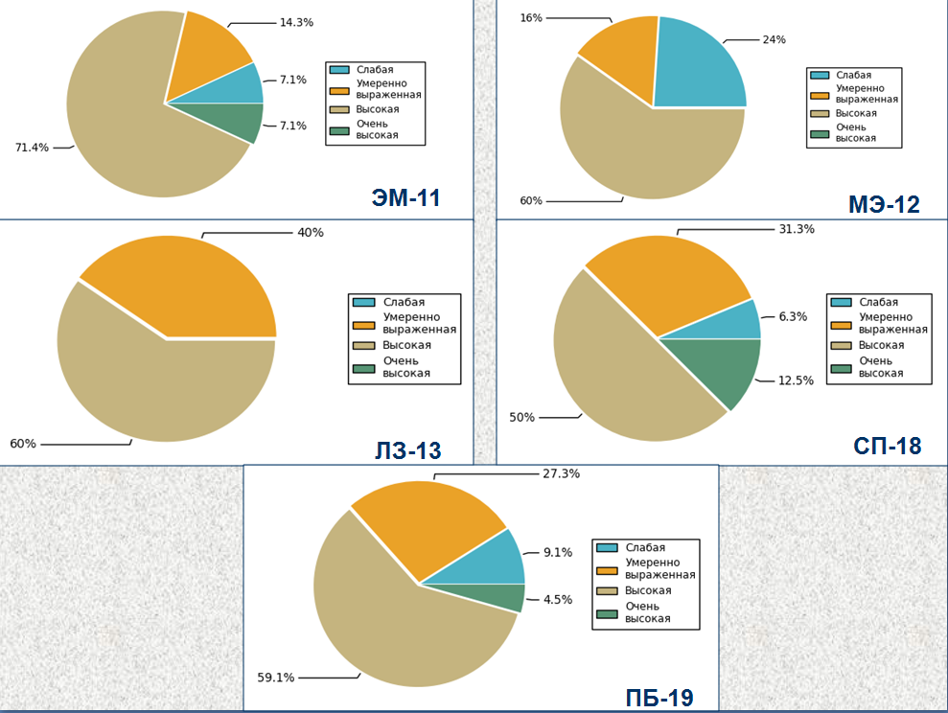

На диаграмме представлены результаты, характеризующие уровень развития доминирующих мотивов поступления, составляющих ВНЕШНЮЮ МОТИВАЦИЮ к обучению.

Доминирующие мотивы поступления в УЗ

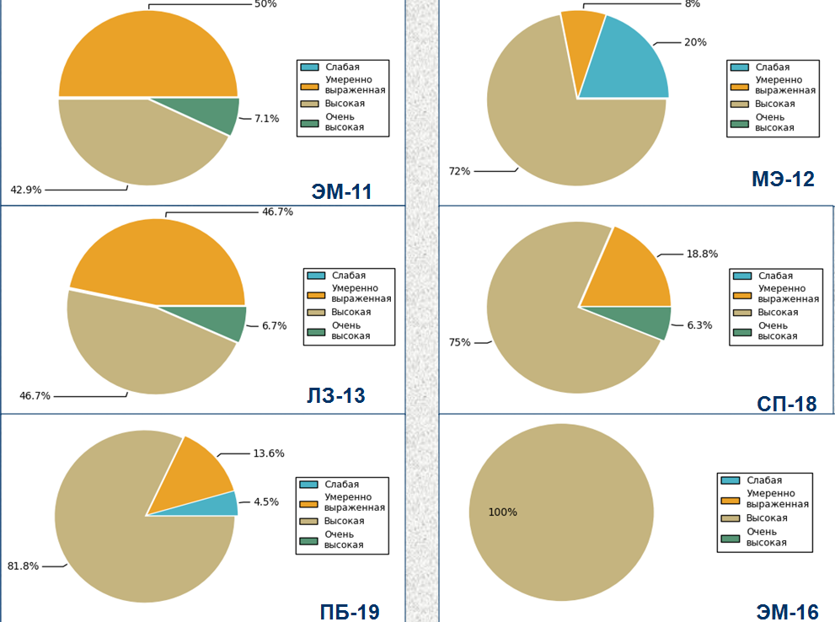

- Моделирование и построение воспитательной системы.

- Жизнедеятельность участников учебно-воспитательного процесса в учебном заведении.

«Я - выпускник»
Студентам выпускных групп техникума было предложено ответить на ряд вопросов анкеты, охватывающей различные сферы жизнедеятельности в учебном заведении. Необходимо было оценить положения по пятибалльной шкале. На диаграмме представлен результат он-лайн анкетирования одной из групп. Первая цифра – номер вопроса, вторая – количество поставивших максимальную оценку.
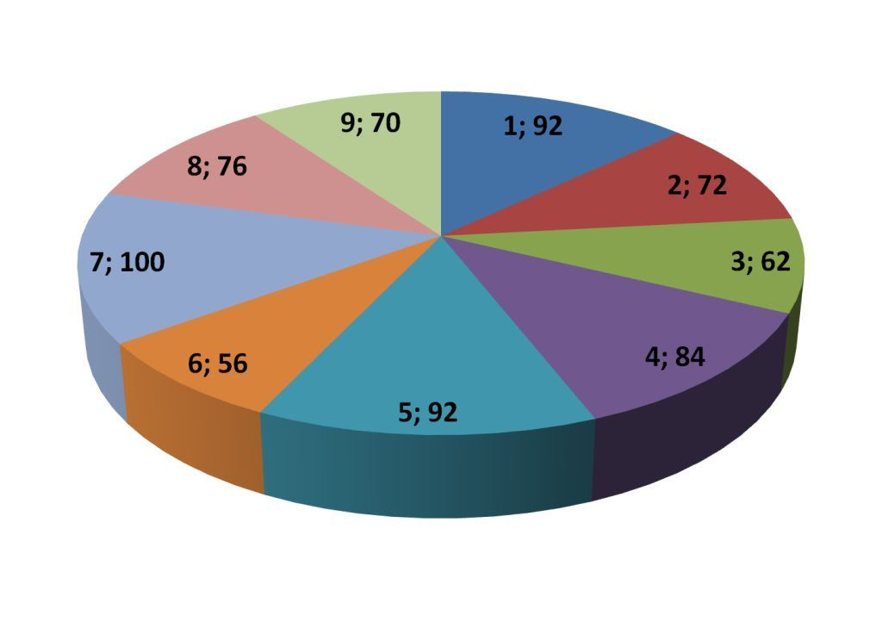

- «Мне важно в жизни …». Ценностные ориентиры cсовременного подростка.
Пилотное очное анкетирование проводилось среди студентов 1-3 курсов с целью выявления их ценностных ориентиров в современной жизни. Результаты опроса представлены на примере одной из групп 1 курса.

- Здоровье | - Учение

- Социально-значимая деятельность | - Мои главные ценности.

Вывод:
Итоги анкетирования показали, что для современного подростка, вчерашнего выпускника 9 класса школы, сегодняшнего студента 1 курса, важны СЕМЬЯ, ДРУЖБА И ЗДОРОВЬЕ. Это находит отклик и в первом вопросе: большинство студентов занимаются СПОРТОМ. При удовлетворительной или хорошей успеваемости для подростков важна социально-значимая деятельность. Однако, такие общечеловеческие ценности как совесть и сострадание занимают среднюю позицию, что найти отражение в дальнейшей корректировке учебно-воспитательной системы.

Приложение 1
- Методический материал. Бланки анкет.

______________________ (учебное заведение), 20__г.

Жизнедеятельность участников учебно-воспитательного процесса в учебном заведении
Анкета для студентов.

Анкетирование студентов 1-4 курсов с целью выявления степени их удовлетворенности различными аспектами студенческой жизни в учебном заведении. В ходе опроса, пожалуйста, оцените утверждения по возрастающей шкале от 0 до 4. Анкета анонимная.
4 – совершенно согласен,
3 – согласен,
2 – трудно сказать,
1 – не согласен,
0 – совершенно не согласен

1) я иду утром на учебу с радостью ____
2) в техникуме у меня обычно хорошее настроение ____
3) в нашей группе хороший классный руководитель ___
4) к нашим преподавателям можно обратиться за советом, помощью в трудной жизненной ситуации ___
5) у меня есть любимый преподаватель ____
6) в группе я могу свободно высказать свое мнение ____
7) я считаю, что в учебном заведении созданы условия для развития моих способностей ____
8) у меня есть любимые дисциплины ____
9) я считаю, что учебное заведение по-настоящему готовит меня к самостоятельной жизни ____

СПАСИБО ЗА УЧАСТИЕ!!!
______________________ (учебное заведение), 20__г.
Жизнедеятельность участников учебно-воспитательного процесса в учебном заведении
Анкета для преподавателей
Анкетирование преподавателей с целью выявления степени их удовлетворенности различными аспектами профессиональной деятельности в учебном заведении. В ходе опроса, пожалуйста, ответьте на вопросы и поразмышляйте над тем, что может способствовать улучшению условий работы и совершенствованию учебно-воспитательной системы. Анкета анонимная.

- Нравится ли Вам учебное заведение, в котором Вы работаете?
Да Больше да, чем нет Трудно сказать
Больше нет, чем да Нет

- Что больше всего Вы цените в учебном заведении? Что необходимо сохранить и сделать традицией?
______________________________________________________________________________________________________________________
- Что больше всего не устраивает в Вашем учебном заведении?
______________________________________________________________________________________________________________________
4) Насколько Вы удовлетворены своими отношениями с коллегами?
Полностью удовлетворен Удовлетворен
Трудно сказать Не удовлетворен
Совершенно не удовлетворен
5) Оцените удовлетворенность своими отношениями со студентами
Полностью удовлетворен Удовлетворен
Трудно сказать Не удовлетворен
Совершенно не удовлетворен
6) Каким Вы представляете свое учебное заведение?
________________________________________________________________________________________________________________________________________________________________________________________________
7) Главной целью Вашего учебного заведения является …
________________________________________________________________________________________________________________________________________________________________________________________________
8) Что бы Вы предложили ввести нового в работу Вашего учебного заведения, чтобы в нем было приятно учить и учиться?
________________________________________________________________________________________________________________________________
СПАСИБО ЗА УЧАСТИЕ!!!
______________________ (учебное заведение), 20__г.
Жизнедеятельность участников учебно-воспитательного процесса в учебном заведении
Анкета «Я - выпускник».

Здравствуйте,
потратьте, пожалуйста, несколько минут своего времени на заполнение следующей анкеты. Оцените положения по пятибалльной шкале.

- организация и проведение учебной работы в образовательном учреждении в целом
1 2 3 4 5
- Организация и проведение учебных и производственных практик
1 2 3 4 5
- материально-техническая база для учебной и внеучебной работы
1 2 3 4 5
- уровень информационного обеспечения для организации и проведения учебной и внеучебной работы
1 2 3 4 5
- готовность студентов к жизни и труду в современных условиях
1 2 3 4 5
- справедливость системы поощрения студентов за активное участие во внеучебной работе
1 2 3 4 5
- работа классного руководителя
1 2 3 4 5
- работа студенческих общественных организаций
1 2 3 4 5
- влияние мнения студентов на планирование и организацию внеучебной работы
1 2 3 4 5
- Как можно улучшить организацию учебной и внеучебной деятельности в техникуме? Ваши пожелания:
____________________________________________________________________________________________________________________________________________
СПАСИБО ЗА УЧАСТИЕ!!!
______________________ (учебное заведение), 20__г.

«Мне важно в жизни …».
Ценностные ориентиры современного подростка.

Анкета для студентов.
Анкетирование студентов 1-4 курсов с целью определения их ценностных ориентиров. В ходе опроса, пожалуйста, определите свое отношение по четырем позициям. Анкета анонимная.
- Здоровье (здоровый образ жизни) выбрать 2 позиции:
- Не курю
- Не употребляю алкогольные напитки
- Занимаюсь спортом
- Как хочу, так и живу
- Учение (отношение к учебе) выбрать 2 позиции:
- Учусь «удовлетворительно»
- Учусь «хорошо»
- Учусь с интересом
- Учусь как могу
- Социально-значимая деятельность (насколько студент активен в общественной жизни) выбрать 2 позиции:
- Важна для меня
- Посильно участвую
- Равнодушен (а)
- Иное

- Главные ценности в жизни (расположить по степени значимости от 1до 10)

- Здоровье  - Семья  - Деньги  - Достаток  - Дружба  - Любовь  - Развлечения  - Труд | - Профессия  - Личные успехи  - Родина  - Совесть  - Покой  - Право  - Долг  - Ответственность  - Сострадание

СПАСИБО ЗА УЧАСТИЕ!!!

Приложение 2

- Источники информации:

- www.i-exam.ru
- http://www.psyoffice.ru/3-0-praktikum-5.htm
- http://www.grandars.ru/college/sociologiya/anketirovanie.html
- Е.Н.Степанов «Педагогу о воспитательной системе школы и класса»: учебно-методическое пособие. - М.: ТЦ Сфера, 2008. – 224 стр.
- Журнал «Студенчество. Диалоги о воспитании», №1 2014 г.

Е.Н.Степанов «Педагогу о воспитательной системе школы и класса»: учебно-методическое пособие. - М.: ТЦ Сфера, 2008. стр. 73-75
Журнал «Студенчество. Диалоги о воспитании», №1 2014 г., статья «Быть самим собой», ректор МГУ, д.ф.н., профессор И.М.Ильинский, стр.3

